ПОСТ-СТАЗА ЉУБАВИ
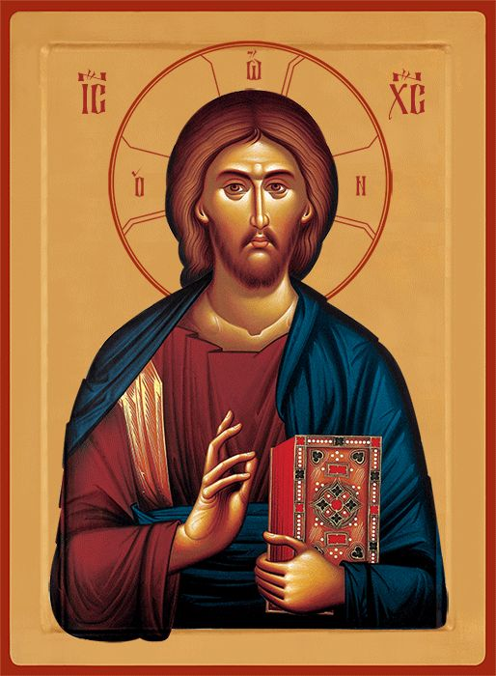
-Пост је установио Господ Исус Христос.И Он је постио.
-Циљ поста јесте УЗДРЖАЊЕ.Од чега се уздржавамо у току поста?
У току поста се уздржавамо од: лоших мисли,
ружних речи,
лоших дела и
мрсне хране.
- Време поста јесте време добрих дела,љубави и молитве.
-Посна храна-воће,поврће,риба (храна припремљена од тога).
-Мрсна храна-све што је животињског порекла.
-Задатак:Нацртај посну и мрсну храну

-

-

